Diese Datei wurde von Oracle Reports erstellt. Zeigen Sie dieses Dokument im Seitenlayout-Modus an.
Besucherdienst: Dorotheenstraße 84, 10117 Berlin
Bearbeitet von Sabine Kahn
Tel: +49 (0)3018 272-1309, Fax: +49 (0)3018 272-1237
E-Mail: Sabine.Kahn@bpa.bund.de
10-235-01
Kenn-Nr.:
50
Personen:
02.07.2010
Datum:
der Tagung für politisch Interessierte auf Anregung der Frau Abgeordneten Ulla Jelpke, DIE
LINKE., aus Nordrhein-Westfalen vom 16.08. - 19.08.2010 in Berlin
14.11 Uhr

15.00 Uhr
17.30 Uhr
19.00 Uhr
10.00 Uhr
12.00 Uhr
13.30-15.00 Uhr
16.00 Uhr
18.30 Uhr
09.30 Uhr
11.30 Uhr
14.00 Uhr
Ankunft mit der Deutschen Bahn AG Berlin - Hauptbahnhof
Die Gruppe wird von einem Bus der Firma HARU/BEX abgeholt und
während des Aufenthaltes gefahren
Führung durch das Dokumentationszentrum Topographie des
Terrors, Niederkirchnerstr. 8, 10963 Berlin-Kreuzberg
Abendessen im Restaurant Zum Paddenwirt,
Nikolaikirchplatz 6, 10178 Berlin-Mitte
check-in im Hotel
Informationsgespräch im Bundesministerium für Bildung und
Forschung, Hannoversche Str. 28 - 30, 10117 Berlin-Mitte
Mittagessen im Restaurant TAJSU,
Kochstr. 62, 10969 Berlin-Kreuzberg
Stadtrundfahrt durch Berlin - Schwerpunkt Regierungsviertel - mit
einem Guide der Agentur Sightseeing-Point
Führung im Deutsch-Russischen Museum Berlin-Karlshorst (Stätte
der Kapitulation der Wehrmacht 1945), Zwieseler Str. 4, 10318 Berlin-
Karlshorst (Zwei Gruppen á 25 Personen; p. P. 2,00 €)
Abendessen im Ramada Globus,
Ruschestr. 45, 10367 Berlin
Informationsgespräch in der Rosa-Luxemburg-Stiftung, Franz-
Mehring-Platz 1, 10243 Berlin-Friedrichshain
Mittagessen im Ristorante San Marino,
Dorotheenstr. 3, 10117 Berlin-Mitte
Diskussion mit MdB im Paul-Löbe-Haus, Konrad-Adenauer-Straße,
11011 Berlin-Tiergarten im Raum E 032
Programm
Montag
Dienstag
Mittwoch
16.08.2010
17.08.2010
18.08.2010
Kenn-Nr.: 10-235-01
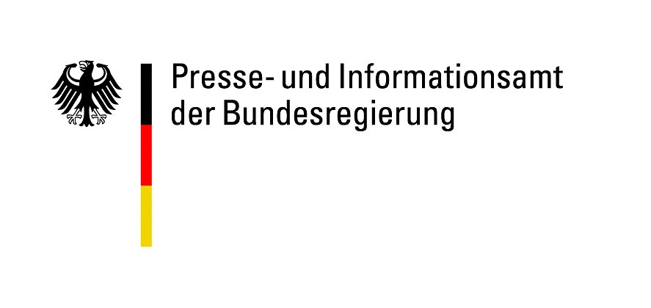
Besucherdienst: Dorotheenstraße 84, 10117 Berlin
Bearbeitet von Sabine Kahn
Tel: +49 (0)3018 272-1309, Fax: +49 (0)3018 272-1237
E-Mail: Sabine.Kahn@bpa.bund.de
10-235-01
Kenn-Nr.:
50
Personen:
02.07.2010
Datum:
Die Teilnehmer/-innen sind untergebracht in Doppelzimmern
im Ramada Hotel Globus, Ruschestr. 45, 10367 Berlin-Friedrichshain,
Telefon: 030/55507-0, Fax: 030/97808450
15.00 Uhr
16.00 Uhr
17.30 Uhr
10.00 Uhr

18.50 Uhr
Besichtigung des Plenarsaals und Vortrag über die Aufgaben und die
Arbeit des Parlaments, Deutscher Bundestag (Reichstagsgebäude),
Platz der Republik 1, 11011 Berlin-Tiergarten (Besuchereingang
West)
Besichtigung der Glaskuppel
Abendessen im Restaurant Suriya Kanthi,
Knaackstr. 4, 10405 Berlin-Prenzlauer Berg
Transfer zum Abfahrtsbahnhof. Ende des offiziellen Programms.
Gepäckaufbewahrung: DB Gepäck Center, 1.OG, Gruppen ab 10
Personen 3 €/Tag oder Schließfächer, Parkhaus -3, Bereich C, 1.UG,
Preisinformationen vor Ort
Abreise mit der Deutschen Bahn AG Berlin - Hauptbahnhof
Donnerstag
19.08.2010

